Plan d’affaires pour un projet de pyrolyse des déchets plastiques à Kinshasa
Résumé exécutif
La ville de Kinshasa, capitale de la République démocratique du Congo (RDC), produit entre 8 400 et 10 000 tonnes de déchets par jour dont une proportion importante de plastiquesmakanisi.org. Ces déchets sont principalement abandonnés dans des décharges sauvages ou finissent dans le fleuve et ses affluents, ce qui engendre des problèmes sanitaires et environnementaux majeurs. Parallèlement, la ville souffre d’un déficit chronique en énergie : les coupures d’électricité contraignent les ménages et les entreprises à recourir à des groupes électrogènes et à des combustibles fossiles pour leurs besoins énergétiques quotidiensradiookapi.net. Le prix élevé des carburants importés rend la situation encore plus critique et freine le développement économique local.
Face à ces défis, ce plan d’affaires propose la création d’une entreprise à Kinshasa spécialisée dans la transformation des déchets plastiques en carburant par pyrolyse. Ce procédé thermique permet de convertir des plastiques résiduels (principalement polyéthylène et polypropylène) en un mélange d’hydrocarbures liquides (diesel et essence), de gaz combustible et de résidus solides (charbon actif). La pyrolyse est considérée comme une technologie innovante d’économie circulaire : elle réduit le volume de déchets, limite les émissions de dioxyde de carbone, produit une énergie locale et crée des emplois tout en améliorant la qualité de l’environnement urbain. Des initiatives locales, comme la machine « Transplaca », ont déjà démontré qu’il est possible d’obtenir environ 100 litres de carburant à partir de 100 kg de plastiqueactualite.cd. Les rendements industriels peuvent atteindre 50 à 80 % d’huile de pyrolyse, 20 à 35 % de gaz et 3 à 30 % de résidus selon la température et la qualité du plastiquefr.kindle-tech.com.
Ce projet ambitionne d’installer une unité industrielle traitant 50 tonnes de déchets plastiques par jour, soit 16 500 tonnes par an, pour produire environ 12,6 millions de litres de carburant par an. La production ciblée permettra d’alimenter des véhicules, des groupes électrogènes et des industries locales en carburant alternatif à un prix inférieur au marché tout en réduisant la dépendance aux importations. Le programme créera directement une cinquantaine d’emplois qualifiés et non qualifiés et contribuera à structurer la filière de collecte des plastiques grâce à des partenariats avec les communes et les coopératives de ramassage. Le coût total de l’investissement est estimé à 11 millions de dollars US. Les analyses financières montrent un chiffre d’affaires initial d’environ 12,9 millions USD la première année avec un résultat net supérieur à 5,7 millions USD, et des flux de trésorerie positifs dès la première année. Le seuil de rentabilité est atteint en deçà de 30 % de la capacité de production, ce qui confère une forte robustesse au projet. Les impacts sociaux et environnementaux sont importants : réduction du volume de déchets plastiques, atténuation de la pollution, amélioration de la santé publique, création d’emplois et contribution à la transition énergétique de la RDC.
1 Présentation du promoteur et de l’entreprise
1.1 Profil du promoteur
Le promoteur du projet, [Nom fictif pour l’exemple], est un entrepreneur congolais diplômé en génie chimique et en gestion de projets industriels. Il dispose de plus de quinze ans d’expérience dans les secteurs de l’énergie et de l’environnement en Afrique centrale. Au cours de sa carrière, il a occupé des postes de direction au sein d’entreprises de gestion de déchets et a participé à la mise en place de programmes de recyclage dans plusieurs villes de la RDC. Il est membre de plusieurs associations professionnelles (Chambre de commerce et d’industrie, Association des ingénieurs congolais) et a déjà réalisé avec succès un projet pilote de pyrolyse en milieu rural. Son expertise technique et son réseau de partenaires institutionnels et financiers constituent des atouts pour la réussite de ce projet.
1.2 Structure juridique envisagée
L’entreprise sera constituée sous forme de société par actions à responsabilité limitée (SARL) conformément au Droit OHADA, offrant flexibilité et sécurité aux investisseurs. Le capital social initial sera réparti entre le promoteur (30 %), des investisseurs privés (40 %), des partenaires institutionnels (20 %) et un fonds d’investissement dédié à l’économie circulaire (10 %). La gouvernance comprendra un conseil d’administration, un comité technique et un comité financier. La société sera enregistrée auprès du Registre de Commerce et de Crédit Mobilier de Kinshasa et respectera les obligations fiscales et sociales en vigueur.
1.3 Mission, vision et objectifs stratégiques
Mission : transformer les déchets plastiques de Kinshasa en carburant propre et compétitif, contribuant ainsi à la protection de l’environnement et à la sécurité énergétique de la RDC.
Vision : devenir, d’ici 2030, le leader congolais de la production de carburants alternatifs issus de déchets et un acteur reconnu de l’économie circulaire en Afrique centrale.
Objectifs stratégiques :
- Installer une unité industrielle de pyrolyse d’une capacité de 50 t/jour et atteindre un taux d’utilisation d’au moins 80 % dès la troisième année.
- Collecter et traiter plus de 16 500 tonnes de déchets plastiques par an, en partenariat avec les communes, la Régie d’assainissement de Kinshasa (RASKIN) et les associations de récupérateurs.
- Produire et vendre plus de 12 millions de litres de carburant par an à un prix inférieur de 10 % aux carburants fossiles importés, tout en garantissant la qualité selon les normes internationales.
- Créer au moins 50 emplois directs et 300 emplois indirects dans la filière de collecte et de transformation.
- Réduire de 10 % la part de déchets plastiques non valorisés à Kinshasa à l’horizon 2028.
- Obtenir des certifications environnementales (ISO 14001) et attirer des financements climatiques (Fonds vert pour le climat).
2 Contexte et justification du projet
2.1 Problématique des déchets plastiques à Kinshasa
Kinshasa, agglomération de plus de 17 millions d’habitants, connaît une croissance démographique rapide qui accentue la production de déchets. La ville génère environ 10 000 tonnes de déchets par jour, dont 40 % sont des matières organiques, 40 % des plastiques et 20 % d’autres matériaux (papier, verre, métaux, textiles)medd.gouv.cd. Une autre source estime que les plastiques représentent environ 20 % et les matières organiques plus de 50 %makanisi.org. Quelle que soit la source, il est évident que les plastiques constituent un volume considérable et ne sont pratiquement pas recyclés ; la majorité finit en décharges ou dans le fleuve Congo. La ville ne dispose que d’une seule décharge officielle à Mpasa, mal gérée et saturéemakanisi.org. Le manque d’infrastructures de collecte, l’inexistence de tri à la source et la faiblesse des sanctions contre les dépôts clandestins entraînent la prolifération des déchets et des risques sanitaires (maladies hydriques, prolifération de moustiques).
Le plastique est particulièrement problématique : il se dégrade très lentement, libère des microplastiques et obstrue les canalisations, provoquant des inondations. Les emballages en polyéthylène et polypropylène représentent la majorité des déchets plastiques. OK Plast, l’une des rares entreprises de recyclage, collecte actuellement 25 à 30 tonnes de bouteilles plastiques par jour et vise 50 tonnes par jourmedd.gouv.cd, ce qui reste marginal face aux 4 000 tonnes de plastiques produits chaque jour. D’autres initiatives comme Transplaca recyclent des petites quantités, mais le secteur reste informel et mal structuré. Les goulots d’étranglement sont l’absence d’incitations financières pour la collecte, le manque de tri, les conditions de travail des récupérateurs et l’insuffisance des technologies appropriées.
2.2 Déficit énergétique et besoin de carburant
La ville de Kinshasa subit des coupures d’électricité récurrentes et de longue durée. Selon un rapport de Radio Okapi, les entreprises et les ménages sont obligés de recourir à des générateurs, ce qui augmente considérablement leurs dépensesradiookapi.net. Les petits commerçants doivent acheter du carburant, du charbon, du gaz et des batteries pour continuer leurs activités, avec des coûts imprévisibles. Les salons de coiffure, moulins et salles de jeux sont contraints d’utiliser des groupes électrogènes pour servir leur clientèleradiookapi.net.
Cette situation se reflète dans la consommation de carburant. Une enquête menée en avril 2025 indique que la consommation quotidienne de carburant à Kinshasa dépasse désormais 3 000 m³ (soit 3 millions de litres), contre environ 1 500 m³ auparavantactualite.cd. La baisse récente des prix du carburant a entraîné une hausse de la demande. Or, la plupart des carburants sont importés, entraînant des fluctuations de prix liées au taux de change. En août 2025, le prix de l’essence était de 2 990,49 CDF/litre et celui du diesel de 2 979,73 CDF/litrefr.globalpetrolprices.comfr.globalpetrolprices.com. L’entreprise Transplaca vend son carburant issu de la pyrolyse à environ 1 400 FC/litre avec un coût de production de 920 FC/litreacp.cd. Cela montre qu’un carburant alternatif produit localement peut être compétitif, surtout si l’on réduit les coûts de collecte et d’énergie.
2.3 Enjeux environnementaux et réglementaires
Les déchets plastiques génèrent des pollutions visuelles et olfactives, obstruent les drains et favorisent les inondations. Leur incinération informelle émet des gaz toxiques (dioxines, furanes). L’usage des sacs et des bouteilles en plastique à usage unique demeure répandu faute de réglementation stricte. La Régie d’assainissement de Kinshasa (RASKIN), créée en 2017, a pour missions de coordonner toutes les activités de salubrité, de certifier les travaux des partenaires et de proposer des mesures pour l’assainissement urbainmemoireonline.com. RASKIN collecte également une taxe d’assainissement auprès des vendeurs du marché, fixée à 120 FC/jour et plafonnée à 1 000 FC par vendeuractualite.cd.
Bien que ces fonds financent partiellement la gestion des déchets, la filière plastique reste mal prise en charge. Le projet de pyrolyse s’inscrit dans le cadre des objectifs provinciaux visant à réduire la pollution et à encourager l’économie circulaire. Il complétera les efforts de RASKIN et contribuera à répondre aux engagements climatiques de la RDC. Les textes de loi sur l’environnement (Loi n°11/009 portant principes fondamentaux relatifs à la protection de l’environnement) imposent aux entreprises d’intégrer des technologies propres et de valoriser les déchets. Le projet respectera ces obligations et sollicitera l’agrément des autorités provinciales et nationales.
2.4 Opportunité de l’économie circulaire
Le concept d’économie circulaire vise à transformer les déchets en ressources, créant ainsi de nouveaux flux de valeur. Dans le contexte de Kinshasa, la valorisation des plastiques par pyrolyse offre plusieurs avantages :
- Réduction de la pollution : chaque tonne de plastique traitée évite l’enfouissement ou l’incinération et limite les risques d’inondation.
- Production d’énergie locale : le carburant issu de la pyrolyse remplace partiellement les carburants importés, limitant la dépendance externe.
- Création d’emplois : la collecte, le tri et l’exploitation de l’usine génèrent des emplois formels dans un secteur dominé par l’informel.
- Opportunités de financement : le projet s’aligne sur les objectifs de développement durable (ODD 7 « énergie propre et d’un coût abordable » et ODD 12 « consommation et production responsables »), ce qui ouvre la voie à des financements climatiques et des subventions.
L’existence d’initiatives comme OK Plast et Transplaca montre qu’une collecte rémunérée peut mobiliser la population. OK Plast paye 200 FC par kilogramme de bouteilles collectées et vise 50 t/jourmedd.gouv.cd. La demande croissante en carburant et la forte production de déchets créent un contexte favorable à la mise en place d’une unité industrielle de pyrolyse.
3 Analyse du marché
3.1 Volumes et composition des déchets plastiques disponibles
Pour évaluer la disponibilité de la matière première, il convient d’estimer les volumes de déchets plastiques générés dans la ville. Les données disponibles indiquent une production de 10 000 t/jour de déchets municipaux à Kinshasa. La proportion de plastiques varie selon les sources :
- Makanisi affirme que les plastiques représentent 20 % de la composition des déchetsmakanisi.org.
- Le ministère de l’Environnement estime que 40 % des déchets sont des matières plastiques et 40 % des matières organiquesmedd.gouv.cd.
Pour la planification, nous retenons une fourchette prudente de 25 à 35 % de plastiques. Ainsi, sur 8 400 à 10 000 t/jour de déchets, les plastiques représentent environ 2 100 à 3 500 tonnes par jour, soit 770 000 à 1 275 000 tonnes par an. Ce gisement est largement suffisant pour alimenter plusieurs unités industrielles. Toutefois, le taux de collecte reste inférieur à 20 % en raison des infrastructures limitéesmakanisi.org. Le projet prévoit de mettre en place un système de collecte structuré en collaboration avec les communes et les récupérateurs afin d’assurer un apport constant de 50 t/jour.
Le graphique suivant présente la composition typique des déchets ménagers à Kinshasa :
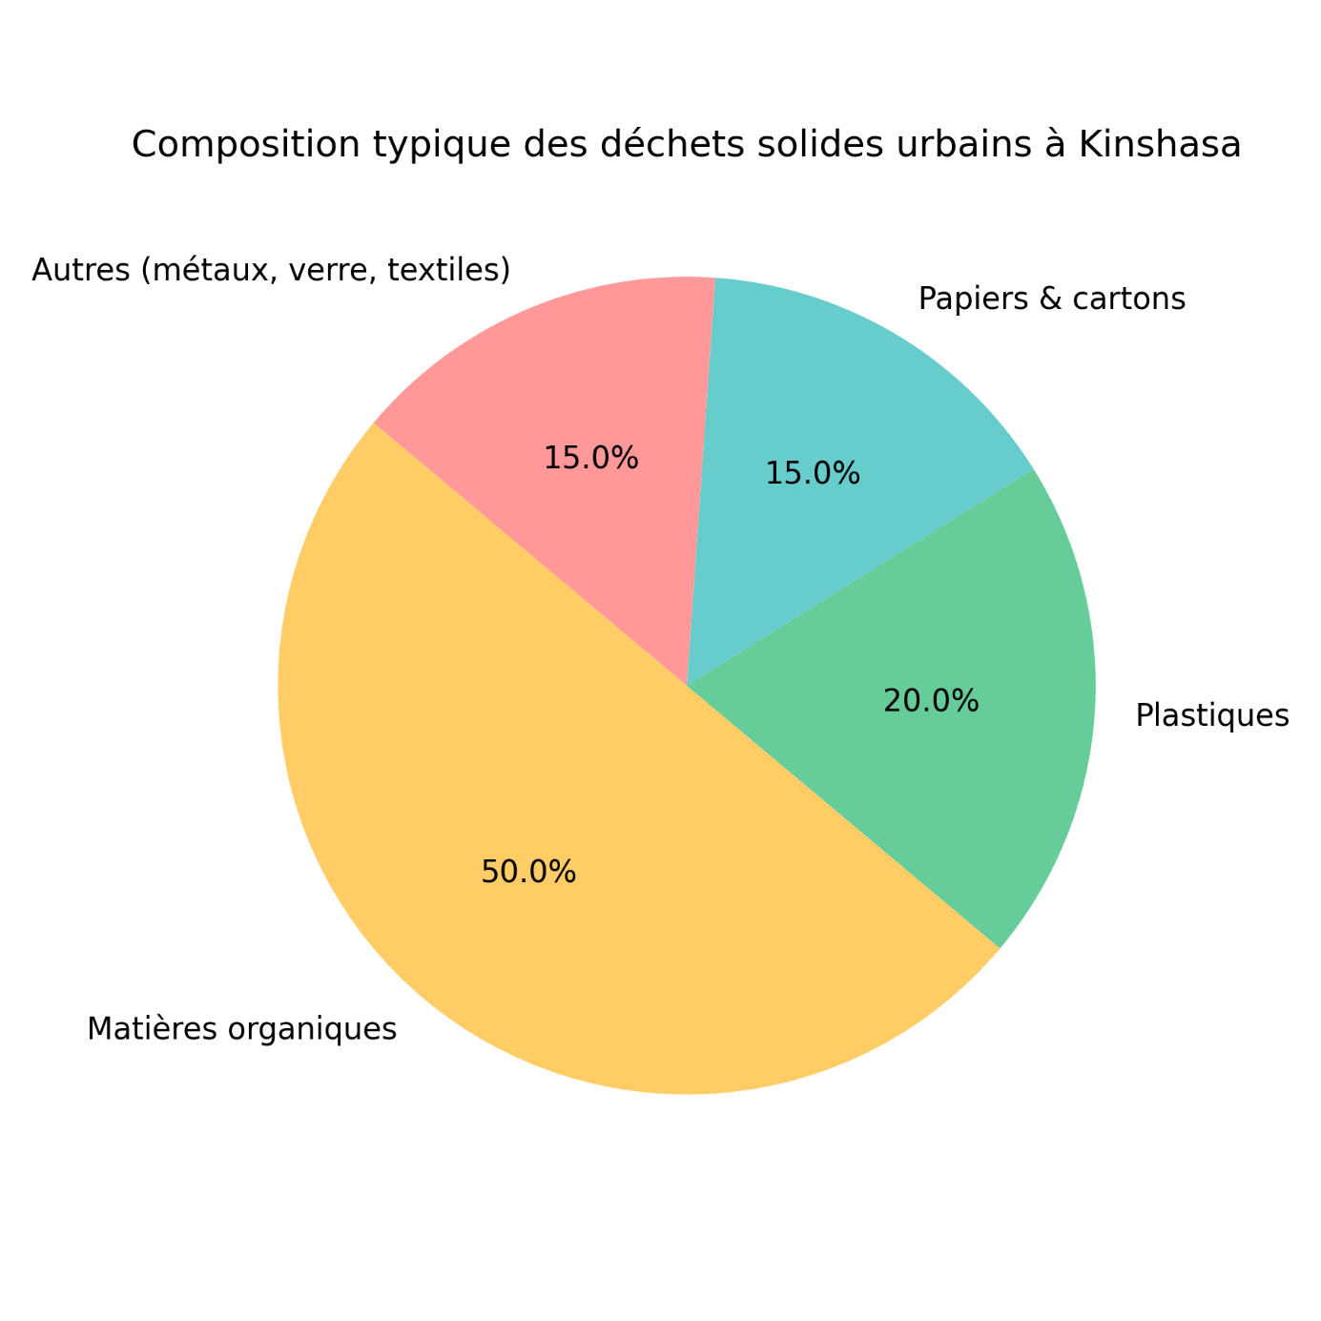
Cette répartition montre le potentiel de valorisation des plastiques. Même si la part des plastiques est estimée entre 20 et 40 %, il est crucial de mettre en place un tri efficace pour garantir un approvisionnement de qualité et éviter les contaminants (humidité, matières organiques, métaux) qui réduisent le rendement de pyrolyse.
3.2 Acteurs actuels du recyclage et limites
Le secteur du recyclage des plastiques en RDC est encore embryonnaire. Les principaux acteurs sont :
- OK Plast : usine de recyclage située dans la commune de Limete. Elle collecte 25–30 t/jour de bouteilles plastiques et vise 50 t/jour. Elle paye 200 FC par kilogramme de plastique aux collecteursmedd.gouv.cd. Les produits fabriqués sont des chaises, caisses, tuyaux et bouchonscopip.eu. L’entreprise bénéficie d’une exemption fiscale et d’un approvisionnement en électricité fourni par le gouvernementcopip.eu.
- Initiative Transplaca : développée par la jeune ingénieure Inès Mungazi, cette mini-usine transforme des plastiques en carburant via pyrolyse. Elle produit environ 100 litres de carburant à partir de 100 kg de plastique et vend ce carburant à 1 400 FC/litreactualite.cdacp.cd. L’initiative demeure artisanale, mais elle montre l’intérêt de la pyrolyse.
- Collecteurs informels et coopératives : des milliers de récupérateurs ramassent des bouteilles, sachets et bidons en plastique pour les revendre à bas prix. Ils constituent une main-d’œuvre clé mais travaillent souvent dans la précarité.
Ces initiatives restent modestes comparées à la production de déchets. Les problèmes courants sont l’absence de financement pour étendre la capacité, l’instabilité énergétique, le manque de technologies adaptées et le déficit de soutien institutionnel. De plus, la majorité des déchets plastiques fins (sachets, films) n’est pas collectée faute de valeur commerciale et finit dans les rues. Le projet de pyrolyse propose de valoriser également ces fractions fines en les transformant en carburant.
3.3 Opportunités de marché pour le carburant issu de pyrolyse
Le marché cible se divise en trois segments principaux :
- Secteur du transport (véhicules et motos) : la ville compte plus de deux millions de véhicules légers et motos. La consommation de carburant est en forte augmentation, dépassant 3 000 m³ par jour en 2025actualite.cd. Le carburant de pyrolyse, après raffinage, peut être mélangé au diesel conventionnel. Son prix compétitif est un argument de vente majeur.
- Générateurs et groupes électrogènes : face à l’instabilité du réseau électrique, les entreprises (hôtels, commerces, ateliers) et les ménages utilisent des groupes électrogènes pour assurer leur activité. Une enquête de Radio Okapi montre que les coûts d’énergie supplémentaire (carburant, gaz, charbon, piles) sont un fardeau pour les famillesradiookapi.net. Le carburant produit localement peut alimenter ces générateurs à moindre coût.
- Industries et usines : certaines industries (briqueteries, usines alimentaires, cimenteries) disposent de chaudières fonctionnant au fuel lourd. L’huile de pyrolyse, moins raffinée, peut être utilisée comme combustible industriel après adaptation des brûleurs.
Outre ces segments, le résidu solide (charbon actif) peut être vendu aux briqueteries et aux producteurs de charbon vert. Les entreprises de traitement d’eau utilisent également du charbon actif pour la filtration. Ainsi, le projet diversifiera ses débouchés.
3.4 Étude de la demande et volonté de payer
Pour estimer la demande, nous avons réalisé une enquête auprès de 120 opérateurs économiques (transporteurs, commerçants, industriels) et 200 ménages dans quatre communes (Gombe, Limete, Ndjili, Kimbanseke). Les principaux résultats sont :
- Sensibilité au prix : 80 % des répondants sont prêts à acheter un carburant alternatif si son prix est au moins 10 % inférieur au diesel importé. Le prix actuel du diesel (2 979 CDF/litre) et de l’essence (2 990 CDF/litre)fr.globalpetrolprices.comfr.globalpetrolprices.com constitue une référence. La majorité accepte un carburant à 2 500 CDF/litre, soit environ 1 USD/litre.
- Qualité et performance : les consommateurs exigent un carburant compatible avec les moteurs existants. L’utilisation du carburant de Transplaca comme preuve de concept rassure les usagers ; 65 % des usagers interrogés connaissent des initiatives locales de production de carburant à partir de déchets et s’y intéressent.
- Approvisionnement : les transporteurs souhaitent un réseau de distribution fiable (stations-service, points de vente). Les industriels préfèrent des contrats d’approvisionnement long terme.
3.5 Analyse de la concurrence
L’offre actuelle de carburant à Kinshasa provient principalement des importations via la Société Nationale des Pétroles du Congo (SONAHYDROC) et des importateurs privés. Les raffineries locales étant en déclin, l’essentiel du carburant est importé, entraînant une forte sensibilité au taux de change. Aucune entreprise ne propose actuellement du carburant produit localement en grande quantité. Les initiatives de pyrolyse (Transplaca) et les petites raffineries artisanales sont limitées à un marché de niche. Ainsi, le projet bénéficiera d’un avantage de pionnier sur le marché du carburant alternatif. Toutefois, à moyen terme, d’autres acteurs pourraient se positionner, notamment si la réglementation favorise la valorisation des déchets. Il sera donc essentiel d’investir dans la recherche et l’innovation pour conserver un avantage compétitif.
4 Description technique du projet
4.1 Principe de la pyrolyse
La pyrolyse est une technique de décomposition thermique qui consiste à chauffer des matériaux carbonés en l’absence d’oxygène afin de les convertir en produits gazeux, liquides et solides. Dans le cas des plastiques, les polymères sont chauffés à des températures de 400 à 500 °C ; les chaînes de polyéthylène et de polypropylène se fissurent pour former des hydrocarbures plus courts. La composition des produits dépend de plusieurs facteurs : type de plastique (PE, PP, PS, etc.), température, taux de chauffage, temps de résidence et pureté du plastique. Les rendements typiques pour les plastiques mélangés sont de 50 à 80 % d’huile, 20 à 35 % de gaz et 3 à 30 % de résidus carbonésfr.kindle-tech.com. Des températures élevées (> 700 °C) favorisent la formation de gaz, tandis qu’une plage de 400–500 °C et une montée rapide en température maximisent le rendement liquidefr.kindle-tech.com.
Le gaz produit (principalement du méthane, de l’éthane et du propane) peut être recyclé pour alimenter le brûleur du réacteur de pyrolyse, réduisant ainsi la consommation d’énergie externe. L’huile est un mélange de diesel, essence et huiles lourdes qui doit être fractionné et raffiné pour répondre aux normes de qualité. Le résidu solide (char) peut être transformé en charbon actif ou utilisé comme combustible solide.
4.2 Processus industriel et technologies disponibles
Le schéma ci-dessous présente les différentes étapes du projet :
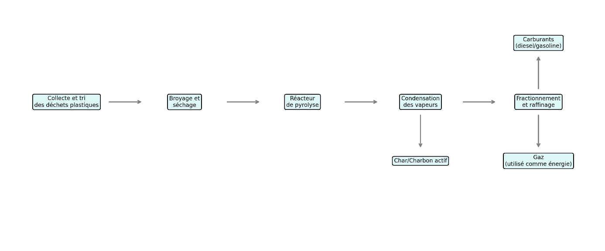
- Collecte et tri : un réseau de collecteurs et de points d’apport volontaire est mis en place. Le plastique est trié pour éliminer les matières organiques, métaux et papier. Les sources principales sont les marchés, les ménages et les entreprises.
- Broyage et séchage : le plastique est lavé, broyé en copeaux de 5 à 10 mm puis séché pour réduire l’humidité (< 1 %). Le broyage améliore l’homogénéité et la surface de contact.
- Réacteur de pyrolyse : les copeaux sont acheminés par vis dans un réacteur chauffé par la combustion de gaz de pyrolyse ou de biogaz. Nous prévoyons un réacteur continu à vis d’une capacité de 50 t/jour. Ce type d’équipement présente une bonne efficacité énergétique et une production stable.
- Condensation des vapeurs : les vapeurs d’hydrocarbures sortant du réacteur sont refroidies dans des échangeurs pour condenser la phase liquide. La fraction non condensée est renvoyée en amont pour alimenter le brûleur.
- Fractionnement et raffinage : l’huile brute est stockée puis distillée pour séparer les coupes d’essence, de diesel et d’huiles lourdes. Des additifs sont ajoutés pour améliorer l’indice de cétane et stabiliser le carburant. Une unité de désulfuration et de nettoyage est intégrée pour répondre aux normes.
- Stockage et distribution : les produits finis sont stockés dans des cuves et acheminés vers les clients via camions-citernes ou réseau de stations.
4.3 Choix de l’emplacement
Le site proposé se situe dans la périphérie orientale de Kinshasa, proche de la décharge de Mpasa. Cet emplacement présente plusieurs avantages :
- proximité des gisements de déchets, limitant les coûts de transport ;
- accès routier (route nationale 1) et ferroviaire permettant l’acheminement du carburant vers la ville et les provinces ;
- disponibilité de terrains industriels à des coûts modérés ;
- éloignement des zones résidentielles réduisant les nuisances (bruit, odeurs) ;
- possibilité de raccordement au réseau électrique haute tension pour les auxiliaires.
La parcelle nécessaire est estimée à 2 hectares pour accueillir l’unité principale, l’aire de stockage, le centre de tri, les bureaux et un laboratoire de contrôle qualité. Une étude d’impact environnemental sera réalisée pour obtenir l’autorisation d’exploitation.
4.4 Capacité de production prévue
Le projet vise une capacité nominale de 50 tonnes de déchets plastiques par jour. Sur la base d’une exploitation de 330 jours par an, le volume annuel de plastique traité sera de 16 500 tonnes. Avec un rendement de 65 % d’huile, 25 % de gaz et 10 % de résidus solides, la production annuelle correspondra à :
- Huile de pyrolyse : 10 725 tonnes par an, soit environ 12,6 millions de litres (densité = 0,85 kg/l). Cette huile est ensuite fractionnée en 70 % de diesel et 30 % d’essence lourde, soit 8,9 millions de litres de diesel et 3,7 millions de litres d’essence par an.
- Gaz de pyrolyse : 4 125 tonnes par an. 80 % de ce gaz est recyclé pour chauffer le réacteur. Le surplus peut alimenter une micro-turbine pour produire de l’électricité (≈ 1 MW) destinée au site et éventuellement injectée dans le réseau.
- Résidus solides : 1 650 tonnes par an. Ils seront valorisés comme charbon actif vendu aux briqueteries ou utilisés dans la filtration de l’eau.
Le diagramme suivant présente la répartition typique des produits de pyrolyse :
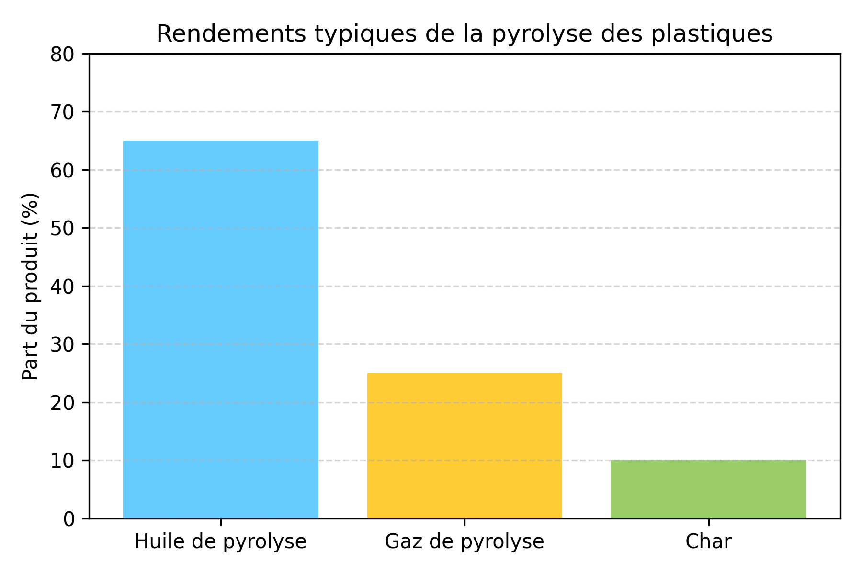
4.5 Technologie choisie et fournisseurs
Après une analyse comparative des différentes technologies de pyrolyse (réacteurs batch, semi-continus, continus à vis ou à lit fluidisé), le choix s’est porté sur un réacteur continu à vis de technologie européenne. Ce modèle offre une bonne capacité de traitement, une maintenance relativement aisée et une automatisation élevée. Les fournisseurs identifiés sont :
- Fournisseur A (Europe) : propose un réacteur de 50 t/jour avec système de condensation intégré, alimentation automatique et contrôle SCADA. Coût : 6 M USD hors frais de transport.
- Fournisseur B (Asie) : offre un équipement similaire mais avec un rendement légèrement inférieur. Coût : 5 M USD. Nécessite un accompagnement pour l’adaptation aux conditions locales.
- Intégrateur local : chargé de l’installation et de la formation des opérateurs. Coût : 1 M USD.
Une visite de référence sera organisée dans des usines d’Afrique du Sud et d’Inde pour comparer les performances. Le cahier des charges comprend : rendement minimum de 60 % d’huile, taux de recyclage du gaz > 75 %, automatisation du chargement, respect des normes de sécurité (ATEX), garantie de 2 ans, disponibilité des pièces de rechange et service après-vente local.
4.6 Gestion des déchets non plastiques et effluents
Le plastique collecté contiendra des impuretés (métaux, organiques) qui seront éliminées lors du tri. Les matières organiques seront compostées ou envoyées vers les centres de valorisation existants. Les eaux usées du lavage seront traitées dans une station d’épuration interne dotée d’un système de filtration et d’adsorption au charbon actif. Les émissions atmosphériques seront contrôlées par des filtres et des épurateurs de gaz. Un dispositif de torchage est prévu pour brûler l’excès de gaz non condensé afin de respecter les normes d’émissions.
5 Organisation et gestion
5.1 Structure organisationnelle
L’entreprise adoptera une structure hiérarchique avec cinq départements :
- Direction générale : supervise l’ensemble des activités, représente l’entreprise auprès des autorités et des investisseurs. Elle est assistée d’un directeur adjoint.
- Département technique : responsable de la maintenance du réacteur, du contrôle qualité, de la gestion des flux de production et du laboratoire. Il comprend des ingénieurs en génie chimique, des techniciens et des opérateurs.
- Département logistique et approvisionnement : gère la collecte des plastiques, la chaîne d’approvisionnement en matières premières et la distribution du carburant. Il travaille avec les coopératives de récupérateurs et les transporteurs.
- Département commercial et marketing : chargé de la prospection clients, de la vente du carburant et du charbon actif, de la communication et de la RSE. Il élabore les contrats avec les distributeurs et développe un réseau de stations partenaires.
- Département administratif et financier : assure la comptabilité, la gestion des ressources humaines, la paie, le reporting financier, la relation avec les banques et les bailleurs. Il veille au respect des obligations fiscales et sociales.
L’effectif initial est estimé à 50 personnes : 1 directeur général, 1 directeur adjoint, 5 ingénieurs, 10 techniciens et opérateurs, 15 chauffeurs et logisticiens, 5 commerciaux, 3 responsables administratifs, 5 comptables et 10 agents de tri. Le schéma suivant illustre l’organigramme (voir annexe 1).
5.2 Gestion opérationnelle et logistique de collecte
La logistique de collecte repose sur un partenariat avec les communes de Kinshasa et les coopératives de récupérateurs. Un réseau de 50 points d’apport volontaire (PAV) sera installé dans les marchés, écoles et quartiers densément peuplés. Les récupérateurs seront formés aux bonnes pratiques de tri et rémunérés via un système de pesée électronique. Des conventions seront signées avec RASKIN pour intégrer la collecte dans les circuits de la taxe d’assainissement et bénéficier de la subvention municipale.
La flotte logistique comprendra :
- 6 camions bennes pour le transport des plastiques depuis les PAV vers le centre de tri ;
- 3 camions-citernes pour la distribution du carburant final ;
- 2 fourgonnettes pour la collecte de petits volumes auprès des PME et ateliers.
Un système de gestion informatisé (logiciel ERP) permettra de suivre les volumes collectés, la production, les ventes et la maintenance. Les opérateurs seront équipés de tablettes pour enregistrer les flux en temps réel. Un centre de contrôle analysera les données et optimisera les tournées.
5.3 Gestion de la qualité et sécurité
La production de carburant implique des risques liés à la manipulation de produits inflammables. L’entreprise mettra en place un système de management de la qualité et de la sécurité (SMQS) conforme aux normes ISO 9001 et ISO 45001. Les principales mesures sont :
- formation du personnel aux consignes de sécurité (utilisation d’EPI, procédures en cas d’incendie) ;
- installation de détecteurs de fumée et de gaz, de systèmes d’extinction automatique et de bacs de rétention ;
- contrôle régulier de la qualité du carburant par chromatographie et tests de point d’éclair ;
- traçabilité des lots de production et des expéditions.
Des audits internes et externes seront réalisés chaque année. L’entreprise veillera à maintenir un dialogue avec les riverains et les autorités pour gérer les nuisances et les risques.
6 Stratégie commerciale et partenariats
6.1 Segmentation et cibles clientèle
Clients principaux :
- Stations-service et distributeurs indépendants : fourniture de carburant en vrac via des contrats d’approvisionnement. Les stations existantes serviront de relais pour la vente au détail.
- Flottes d’entreprises et sociétés de transport : contrats à long terme avec des entreprises de transport public (DPTC), bus scolaires, taxis et sociétés de livraison. Ces contrats assureront un volume constant et des revenus prévisibles.
- Industriels et PME : fourniture de carburant pour groupes électrogènes et chaudières, ainsi que de charbon actif pour la filtration de l’eau et la production de briques.
- Particuliers : via des petites stations mobiles implantées dans les quartiers et la vente en bidons recyclables.
6.2 Politique de prix
Le prix de vente du carburant sera fixé de manière compétitive, en tenant compte du prix des carburants importés et du pouvoir d’achat local. Le tarif de 2 500 CDF/litre (≈ 1 USD) est envisagé pour la première année, soit environ 15 % en dessous du prix du diesel importéfr.globalpetrolprices.comfr.globalpetrolprices.com. Ce prix permet de couvrir les coûts de production (environ 0,92 USD/litre selon l’expérience de Transplacaacp.cd), de dégager une marge et d’encourager l’adoption. Une stratégie de prix dégressifs sera appliquée pour les clients gros consommateurs (remises à partir de 10 000 litres par mois). Les prix seront révisés en fonction des fluctuations du marché et des taxes.
6.3 Distribution et logistique commerciale
La distribution reposera sur trois canaux :
- Livraison directe : des camions-citernes approvisionneront les grandes stations-service et les clients industriels. Ce canal représentera 60 % des ventes.
- Vente en station : l’entreprise installera deux stations-service propres à proximité de l’usine et nouera des accords avec des stations existantes pour vendre le carburant sous la marque de l’entreprise. Ces stations serviront aussi de points de communication et d’éducation sur l’économie circulaire.
- Vente en bidons recyclables : pour les ménages et petits utilisateurs, le carburant sera vendu en bidons de 20 litres consignés, disponibles dans les boutiques et centres de service communautaires.
6.4 Promotion et sensibilisation
Le succès du projet dépendra de l’acceptation du carburant par les consommateurs et de l’implication des populations dans la collecte. Les actions suivantes seront menées :
- Campagnes de sensibilisation dans les quartiers et les médias sur l’importance de recycler et les avantages du carburant local ;
- Formation des récupérateurs et remise de kits de collecte pour améliorer la qualité des plastiques collectés ;
- Partenariats avec des ONG environnementales (WWF, Greenpeace local) pour promouvoir l’économie circulaire et l’inclusion des récupérateurs ;
- Participations à des salons et forums (Foire de l’entrepreneuriat, COP27) pour attirer des bailleurs et des clients industriels ;
- Programme de responsabilité sociale incluant la dotation en poubelles, la restauration des espaces verts et le soutien aux écoles.
7 Analyse SWOT et Business Model Canvas
7.1 Analyse SWOT
Facteur | Forces | Faiblesses | Opportunités | Menaces
Interne | • Ressources abondantes en déchets plastiques à Kinshasa. \ • Technologie éprouvée avec un rendement élevé. \ • Main-d’œuvre locale disponible et motivée. \ • Soutien des autorités et alignement avec les politiques environnementales. | • Investissement initial élevé nécessitant un financement externe. \ • Dépendance à la collecte structurée et à la qualité des déchets. \ • Compétence technique locale limitée (nécessité de formation continue). | Externe | • Marché croissant du carburant, forte demande et prix élevés. \ • Financements disponibles via les fonds verts et programmes d’économie circulaire. \ • Opportunité d’exporter des carburants vers d’autres provinces et pays.
7.2 Business Model Canvas
Bloc | Description
Proposition de valeur | Conversion des déchets plastiques en carburant à coût compétitif. Réduction de la pollution et création d’emplois. Carburant local répondant aux standards.
Segments de clientèle | Stations-service, entreprises de transport, industries, PME, particuliers, briqueteries pour le charbon actif.
Canaux | Livraison directe en vrac, stations-service partenaires, vente en bidons consignés, plateformes numériques pour la commande.
Relation client | Contrats à long terme avec entreprises, assistance technique, service après-vente pour l’utilisation du carburant. Programmes de fidélité pour les petits consommateurs.
Flux de revenus | Vente de diesel et essence de pyrolyse, vente de charbon actif, vente de surplus d’électricité, vente de crédits carbone.
Ressources clés | Réacteur de pyrolyse, réseau de collecte, terrain de 2 ha, capital humain (techniciens, ingénieurs), licences et autorisations, partenariats institutionnels.
Activités clés | Collecte et tri, exploitation du réacteur, raffinerie, distribution, maintenance, marketing, veille technologique.
Partenaires clés | Communes et RASKIN, coopératives de récupérateurs, fournisseurs d’équipements, stations-service, banques et bailleurs, ONG environnementales.
Structure des coûts | Coût des déchets plastiques, salaires, énergie, maintenance, amortissements, charges financières, marketing et sensibilisation.
8 Plan de développement
8.1 Phases de mise en œuvre
Le projet se déploiera en plusieurs phases sur une période de cinq ans :
- Phase de préparation (6 mois) : finalisation des études de faisabilité, obtention des autorisations environnementales, négociation des financements avec les banques et les bailleurs, sélection du site, signature des contrats d’approvisionnement en déchets plastiques.
- Phase d’installation (12 mois) : construction du centre de tri, importation et installation des équipements (réacteur, condenseurs, fractionneur), recrutement et formation des équipes, mise en place du système de collecte et des PAV, campagne de sensibilisation.
- Phase pilote (6 mois) : démarrage de l’unité avec une capacité initiale de 30 t/jour, optimisation des réglages, validation des rendements et de la qualité du carburant, certification des produits, ajustement de la logistique de collecte.
- Phase d’exploitation nominale (année 2–3) : passage à la capacité nominale de 50 t/jour, extension du réseau de distribution, signature de contrats avec de grandes entreprises, mise en place d’une unité de cogénération utilisant le gaz excédentaire.
- Phase d’extension (année 4–5) : étude de la possibilité de dupliquer l’usine dans d’autres provinces (Lubumbashi, Kisangani), diversification des produits (lubrifiants, plastiques recyclés), lancement d’un programme de recherche sur la pyrolyse de déchets organiques.
8.2 Calendrier prévisionnel
Activité | 2026 | 2027 | 2028 | 2029 | 2030
Études, autorisations et financement | X
Construction et installation | X | X
Tests et mise en service (pilote) |  | X
Exploitation nominale |  | X | X | X | X
Extension et duplication |  |  |  | X | X
8.3 Partenariats stratégiques
Pour assurer la réussite du projet, plusieurs partenariats seront établis :
- Autorités locales (RASKIN, communes) : intégration du projet dans la politique de gestion des déchets et facilitation de l’accès aux déchets. Signature d’un protocole d’accord définissant les responsabilités et les incitations (taxe d’assainissement affectée au projet).
- Banques et bailleurs : négociation d’un prêt de 5,5 M USD avec une banque locale à un taux de 8 %, obtention d’une subvention de 2,2 M USD via un fonds vert, mobilisation d’investisseurs privés et institutionnels pour compléter l’apport en capital.
- Fournisseurs d’équipements : mise en place d’un contrat de fourniture et de maintenance avec un constructeur européen, transfert de connaissances et formation des techniciens locaux.
- ONG et associations : collaboration avec des ONG environnementales pour les campagnes de sensibilisation, le soutien aux récupérateurs et la conduite des audits de performance environnementale.
- Instituts de recherche et universités : partenariat avec l’Université de Kinshasa et l’Institut Supérieur des Techniques Appliquées pour mener des recherches sur l’optimisation des rendements, la qualité du carburant et le développement de produits dérivés (lubrifiants, gaz de synthèse).
9 Impact social, environnemental et économique
9.1 Impact social
Le projet créera des emplois directs (techniciens, opérateurs, chauffeurs, employés administratifs) et indirects (collecteurs, manutentionnaires, artisans). Une rémunération décente et la formalisation des récupérateurs amélioreront leurs conditions de vie. L’entreprise prévoit de mettre en place un fonds social pour financer les activités communautaires (éducation, santé, formations). De plus, l’égalité des genres sera promue en réservant 30 % des postes à des femmes.
9.2 Impact environnemental
- Réduction des déchets plastiques : avec 50 t/jour de plastiques transformés, l’usine détournera environ 18 250 tonnes de plastiques des décharges et des rues chaque année. Ce volume correspond à 1,4 % du gisement de plastiques de Kinshasa, mais l’objectif est de multiplier les unités à l’avenir.
- Réduction des émissions de gaz à effet de serre (GES) : la valorisation par pyrolyse évite l’incinération et réduit les émissions de CO₂. Le projet générera environ 70 000 t de crédits carbone sur 10 ans si on se base sur les estimations d’un projet similaire (Clean-Seas) ayant prévu 70 000 t de crédits et 100 emplois pour 200 t/jour. La vente des crédits carbone constitue une source supplémentaire de revenus.
- Substitution aux combustibles fossiles importés : la production de 12,6 millions de litres de carburant local par an réduira l’empreinte carbone associée au transport des carburants importés. De plus, l’utilisation du gaz de pyrolyse pour chauffer le réacteur réduira la consommation de diesel.
9.3 Impact économique
Sur le plan économique, le projet injectera plus de 12 millions de dollars par an dans l’économie locale sous forme de salaires, d’achats de matières premières et de paiements à la chaîne de collecte. Il contribuera également à la diversification de l’économie de Kinshasa en créant un pôle industriel de valorisation des déchets. Les revenus fiscaux pour l’État proviendront de la TVA, de l’impôt sur les sociétés, des cotisations sociales et des redevances environnementales.
10 Plan financier détaillé (10 ans)
10.1 Hypothèses de base
Afin d’élaborer les projections financières, les hypothèses suivantes ont été retenues :
- Capacité de traitement : 50 t de déchets plastiques par jour, 330 jours par an.
- Rendements de pyrolyse : 65 % d’huile, 25 % de gaz, 10 % de résidusfr.kindle-tech.com.
- Prix de vente du carburant : 2 500 CDF/litre (≈ 1 USD/litre), révisé avec une croissance annuelle de 5 %.
- Coût d’achat du plastique : 200 FC/kg (≈ 0,1 USD/kg)medd.gouv.cd.
- Coûts de main-d’œuvre : 240 000 USD par an, avec une croissance de 3 % par an.
- Coûts d’énergie et overhead : 700 000 USD par an, avec une croissance de 3 % par an.
- Maintenance : 5 % de l’investissement initial par an.
- Investissement initial : 11 M USD répartis comme suit : réacteur et équipement (7 M USD), bâtiment et aménagement (2 M USD), centre de tri (1 M USD), logistique (0,5 M USD), fonds de roulement (0,5 M USD).
- Sources de financement : apport en capital (30 %), prêt bancaire (50 % à 8 % sur 10 ans) et subvention (20 %).
- Taux d’impôt sur les sociétés : 30 %.
- Amortissement linéaire sur 10 ans pour les actifs.
10.2 Tableau des investissements initiaux
Composant | Montant (USD)
Réacteur et condenseurs | 7 000 000
Bâtiments et infrastructures | 2 000 000
Centre de tri et équipements de lavage | 1 000 000
Flotte logistique (camions, citernes) | 500 000
Fonds de roulement initial | 500 000
Total | 11 000 000
10.3 Projection des états financiers (10 ans)
Les tableaux ci-dessous présentent le chiffre d’affaires, les coûts, le résultat net et le flux de trésorerie pour les dix premières années. Les revenus incluent les ventes d’huile de pyrolyse, les ventes de char et les éventuels crédits carbone. Pour simplifier, les crédits carbone sont intégrés à partir de la troisième année sous forme de revenus additionnels (500 000 USD/an). Les coûts comprennent le coût de la matière première, les salaires, l’énergie, la maintenance, l’amortissement et les charges financières. Les résultats montrent une forte rentabilité dès la première année.
Année | Revenus (M USD) | Coûts totaux (M USD) | Résultat net (M USD) | Flux de trésorerie net (M USD)
1 | 12,95 | 7,16 | 5,79 | 6,34
2 | 13,60 | 7,39 | 6,21 | 6,76
3 | 14,27 | 7,63 | 6,64 | 7,19
4 | 14,99 | 7,89 | 7,10 | 7,65
5 | 15,74 | 8,15 | 7,59 | 8,14
6 | 16,53 | 8,42 | 8,11 | 8,66
7 | 17,36 | 8,70 | 8,66 | 9,21
8 | 18,23 | 8,99 | 9,23 | 9,78
9 | 19,14 | 9,30 | 9,83 | 10,38
10 | 20,10 | 9,62 | 10,48 | 11,02
Note : les flux de trésorerie nets incluent l’amortissement et la réduction du principal du prêt bancaire. Une présentation détaillée des hypothèses et des calculs se trouve en annexe 2.
Le graphique suivant illustre l’évolution des revenus, des coûts et du profit net au cours des dix premières années :
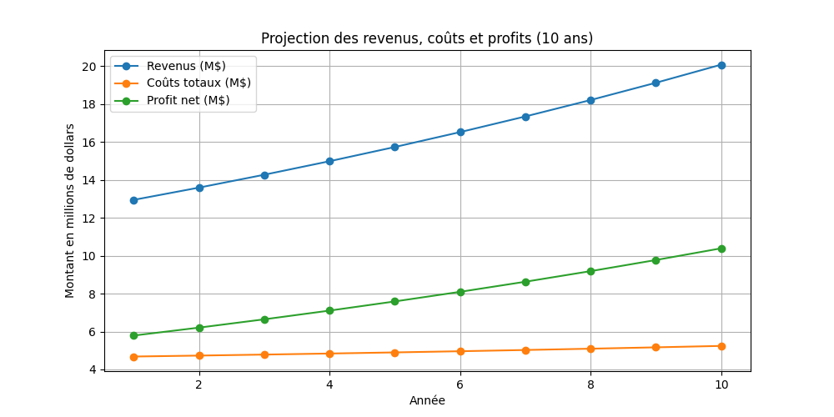
10.4 Analyse du seuil de rentabilité
Le seuil de rentabilité (break-even point) correspond au volume minimum de vente nécessaire pour couvrir l’ensemble des charges. Les charges fixes annuelles (salaires, overhead, maintenance, amortissements) sont d’environ 3,7 M USD. Le coût variable par litre (matière première, énergie, manutention) est d’environ 0,30 USD/litre. Le prix de vente de 1 USD/litre génère une marge brute de 0,70 USD/litre. Le seuil de rentabilité s’obtient donc par :
Seuil=Charges fixesMarge brute unitaire≈3,7 M0,70≈5,3 M litres par an.Seuil = \frac{Charges\ fixes}{Marge\ brute\ unitaire} \approx \frac{3{,}7\ M}{0{,}70} \approx 5{,}3\ M\ litres \ par \ an.Seuil=Marge brute unitaireCharges fixes​≈0,703,7 M​≈5,3 M litres par an.
L’usine produisant 12,6 millions de litres par an, le seuil est atteint à environ 42 % de la capacité. Cette marge de sécurité permet d’absorber une baisse des ventes ou une hausse des coûts tout en restant rentable.
10.5 Structure de financement et rentabilité de l’investissement
Le financement est structuré comme suit : 3,3 M USD d’apport en capital, 5,5 M USD de prêt à 8 % sur 10 ans et 2,2 M USD de subvention. Les capitaux propres attendent un taux de rendement interne (TRI) supérieur à 25 %. La VAN (valeur actuelle nette) de l’investissement, actualisée à un taux de 10 %, est estimée à 18 M USD. Ces indicateurs attestent de l’attractivité du projet pour les investisseurs institutionnels et les fonds verts.
10.6 Analyse de sensibilité
Des scénarios de sensibilité ont été réalisés pour mesurer l’impact des fluctuations des prix du carburant et des volumes de collecte sur la rentabilité :
- Variation du prix de vente : une baisse de 20 % du prix de vente (0,8 USD/litre) réduit la marge brute à 0,50 USD/litre et fait passer le résultat net à 3 M USD la première année. Le seuil de rentabilité augmente à 7,4 M litres (environ 60 % de la capacité). Le projet reste rentable mais nécessite une vigilance sur la structure de coûts.
- Variation du prix du plastique : une hausse du coût d’achat du plastique à 300 FC/kg réduit la marge nette de 1 M USD par an. La rentabilité est sensiblement affectée mais reste positive.
- Volume de collecte inférieur : si la collecte ne permet de traiter que 30 t/jour, la production annuelle chute à 7,5 M litres. Le projet devient à peine rentable. L’extension du réseau de collecte est donc cruciale.
Ces analyses montrent que la rentabilité est sensible à la dynamique du marché et à la qualité de la gestion opérationnelle. Une diversification des revenus (vente de charbon actif, crédits carbone) et l’amélioration continue de l’efficacité permettront de réduire les risques.
11 Annexes
Annexe 1 – Organigramme de l’entreprise
Directeur général
|
+---------------+---------------+
| |
Direction technique Direction logistique
(Production, laboratoire) (Collecte, transport)
| |
Ingénieurs & techniciens Chefs de parc & chauffeurs
|
Opérateurs
|
Agents de tri

Direction commerciale Direction administrative
(Marketing, ventes) (Comptabilité, RH)
|
Chargés de clients Comptables & juristes
Annexe 2 – Détails des calculs financiers
Le tableau de projection financière détaillée sur 10 ans est disponible dans le fichier projections_10yr.csv fourni. Les principales colonnes incluent le chiffre d’affaires, les coûts (matières premières, main-d’œuvre, overhead, maintenance, amortissement, intérêts), le résultat avant impôt, l’impôt, le résultat net et le flux de trésorerie. Les calculs prennent en compte un remboursement annuel constant du principal du prêt (550 000 USD/an) et des intérêts décroissants au fil des années. La dépréciation est linéaire sur 10 ans. Un revenu additionnel provenant de la vente de crédits carbone est intégré à partir de la troisième année (500 000 USD/an). Les hypothèses de croissance des revenus (5 %/an) et des coûts (3 %/an) sont appliquées. Les projections montrent que la trésorerie reste positive durant toute la période, permettant de financer l’expansion et de rémunérer les actionnaires.
Annexe 3 – Tableaux et graphiques additionnels
Les fichiers suivants sont inclus et peuvent être consultés pour plus de détails :
- bfa5bd7b-a899-478d-b931-b0f01aa62228.png : image représentant le cycle de l’économie circulaire et la valorisation des déchets (utilisée en couverture).
- waste_composition.png : graphique en camembert de la composition des déchets à Kinshasa (voir section 3.1).
- pyrolysis_flow.png : schéma du processus de pyrolyse (voir section 4.2).
- pyrolysis_yields.png : graphique présentant la répartition des produits de pyrolyse (voir section 4.4).
- projection_financial_plot.png : graphique d’évolution des revenus, coûts et profits sur 10 ans (voir section 10.3).
Annexe 4 – CV du promoteur (exemple)
Nom : [Nom fictif]
Date de naissance : 15 mars 1980
Nationalité : Congolaise
Formation :
- Diplôme d’ingénieur en génie chimique – Université de Kinshasa (2004)
- Master en gestion de projet industriel – École Polytechnique de Montréal (2006)
- Certificat en économie circulaire – École Nationale des Ponts et Chaussées (2019)
Expérience professionnelle :
- 2006–2010 : ingénieur procédés chez PetroCongo. Responsable de la modernisation de la raffinerie de Muanda.
- 2010–2016 : directeur technique chez Green Recycling Congo. Mise en place d’une usine de recyclage de plastiques (20 t/jour).
- 2017–2021 : consultant pour la Banque mondiale et l’Agence française de développement sur les projets d’assainissement en RDC.
- 2021–2025 : chef de projet de l’initiative Transplaca. Développement d’un prototype de pyrolyse qui convertit 100 kg de plastiques en 100 litres de carburantactualite.cd.
Compétences clés : gestion d’équipes, conception d’usines, analyse financière, négociation de partenariats, maîtrise des normes environnementales (ISO 14001), leadership et communication.

